Język angielski - grupa Misie / Słoneczka 24 .11.2020r
Temat: Powtórzenie i utrwalenie wszystkich poznanych kolorów.
Hello children!
- Witajcie dzieci! Tak jak na początku każdej lekcji, przywitajcie się ładnie po angielsku z waszymi rodzicami i ze swoją ulubioną maskotką. Powiedzcie głośno „ Hello” i pomachajcie. Na powitanie zaśpiewajcie również ulubioną piosenkę małpki Cheeky pt. „Hello Cheeky"
https://www.youtube.com/watch?v=7JYV61He7iA
- Dzisiaj powtórzymy sobie wszystkie kolory, jakich nauczyliście się ostatnio czyli czerwony (red), zielony (green), żółty (yellow) i niebieski (blue). Posłuchajcie piosenki o wymienionych kolorach i starajcie się ją zaśpiewać razem z nagraniem

https://www.youtube.com/watch?v=N5Jv-A_0-04

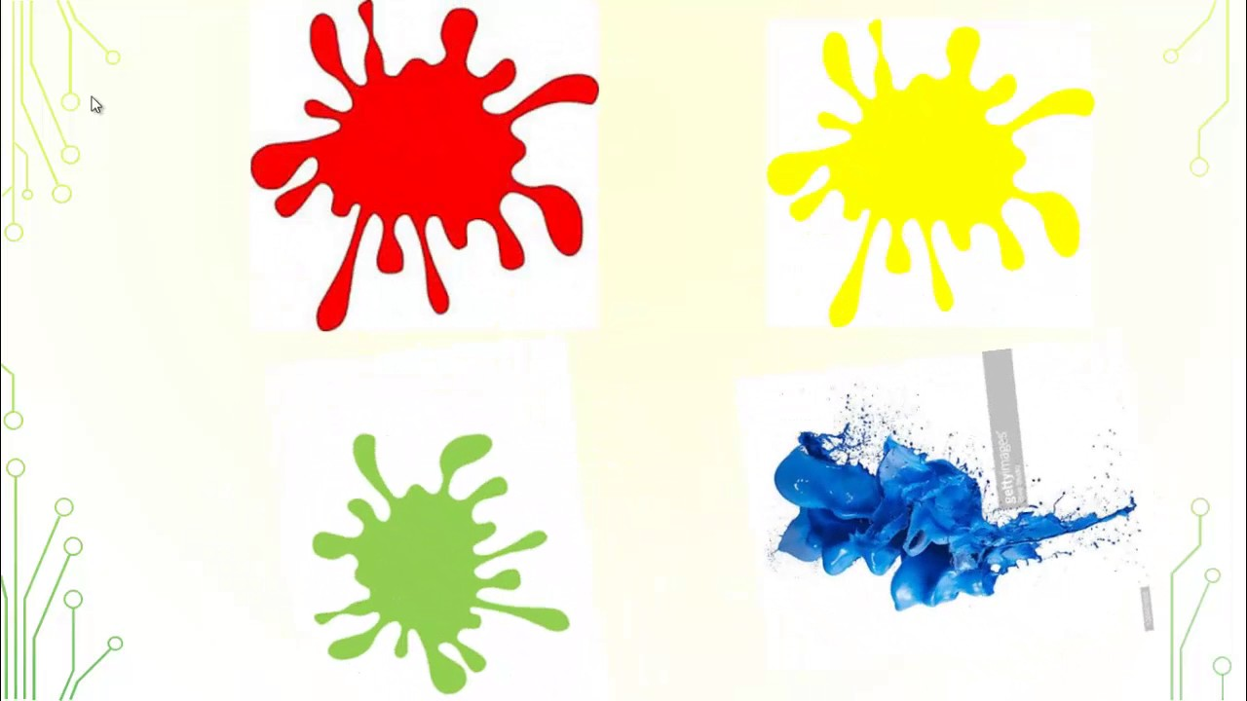

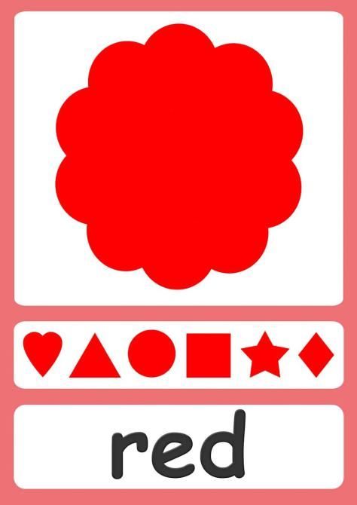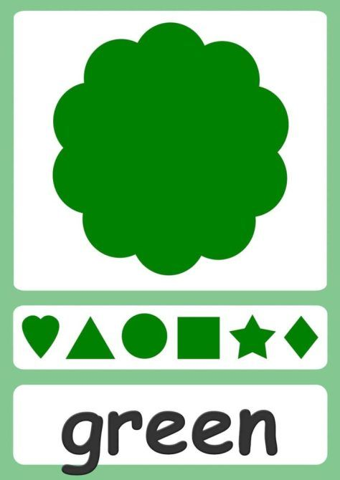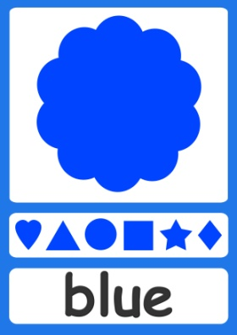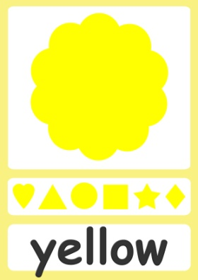

- Jeśli chcecie utrwalić sobie bardziej znajomość kolorów obejrzyjcie film: What colour is it ?

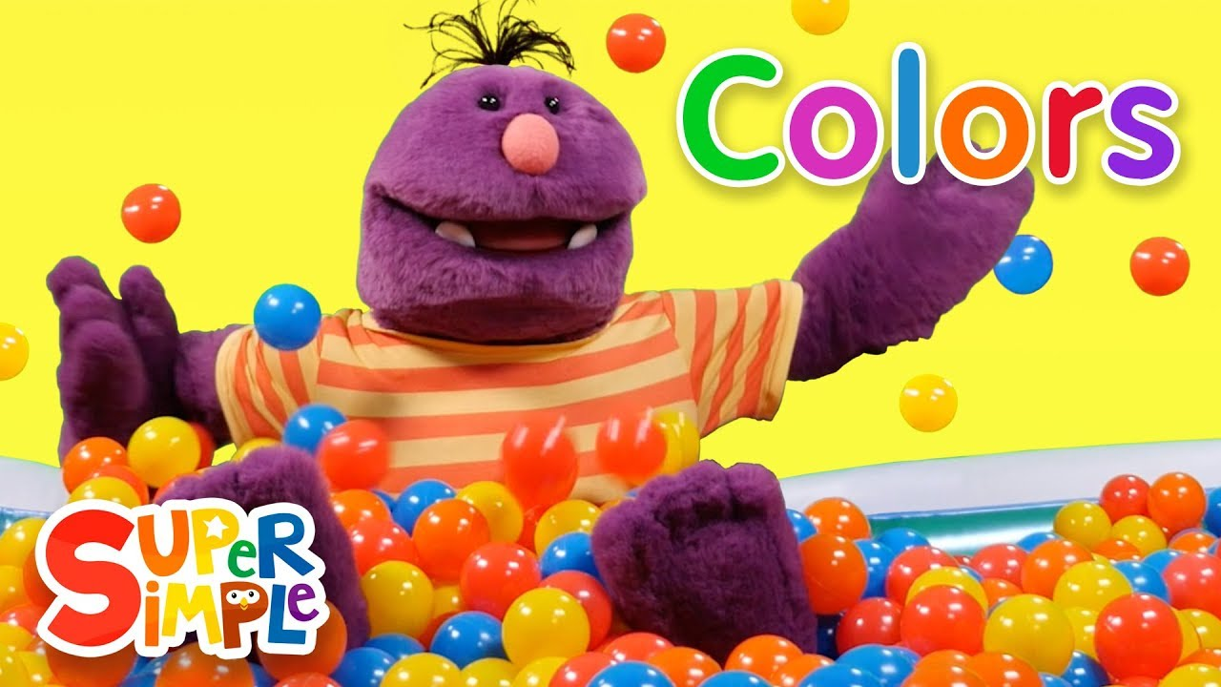

https://supersimple.com/super-duper-ball-pit/learn-about-colors/

- A teraz pomalujcie sobie przedmioty na załączonej karcie pracy. Rodzice pomogą wam przeczytać w jakim kolorze macie pomalować każdy rysunek

- Na koniec zaśpiewajcie piosenkę żeby pożegnać się z małpką Cheeky:

https://www.youtube.com/watch?v=vyxrwjQrkPg

